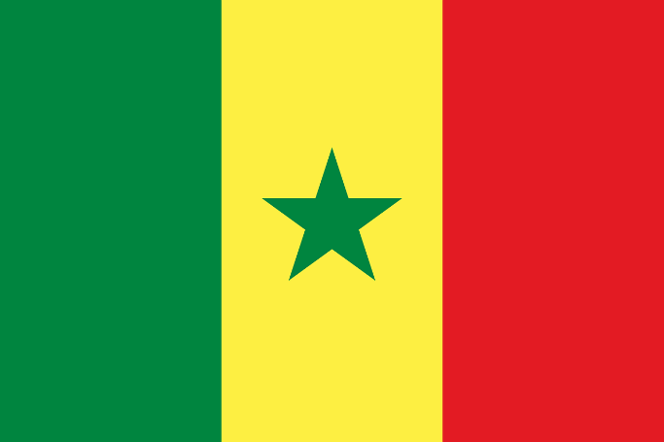
Stato: Senegal
sistema politico: repubblica semipresidenziale
lingue ufficiali: francese
capitale: Dakar
popolazione: 16.636.330 abitanti (2018)
superficie: 196.722 km2
moneta: franco CFA

Popolazione:
Il Senegal ha una popolazione di circa 16 000 000 abitanti (2018) e una densità di 69,7 abitanti per km². Presenta un tasso d'incremento pari al 2,7% (2009) per via d'un tasso di natalità elevato (36,8‰ nel 2009) e d'un tasso di mortalità relativamente contenuto (9,8‰ nel 2009). La mortalità infantile, pari al 58,9‰ nel 2009, è piuttosto diffusa.

Etnie
Il gruppo etnico dominante è quello dei Wolof (43% della popolazione), insediati soprattutto al centro del paese, a Nord-Est di Dakar e sulla costa. Altre due etnie dominanti sono i Sérèr (15%) e i Fula (23%). Questi popoli e varie minoranze non sono in guerra tra loro, anche grazie al rapporto di cousinage (cioè cugini per scherzo) che esiste tra loro, che consente di tenere conversazioni confidenziali e scherzose anche fra estranei.
Lingue:
Come sancito dalla nuova Costituzione (1971)^{[1]}
«La langue officielle de la République du Sénégal est le Français. Les langues nationales sont le Diola, le Malinké, le Pular, le Sérère, le Soninké, le Wolof et toute autre langue nationale qui sera codifiée»
la lingua ufficiale del Senegal è il francese, a cui si affiancano 6 lingue nazionali:
- lingua diola
- lingua mandinga
- lingua poulard
- lingua serere
- lingua soninké
- lingua wolof, che è la lingua più ampiamente usata.
Il wolof è collegato alla lingua fula (Pulaar), che è anch'essa parlata da una gran parte della popolazione. Oltre alle lingue succitate sono presenti diversi dialetti.
Religione:
Secondo le statistiche ufficiali, la popolazione senegalese è composta da musulmani sunniti per il 95%, da cristiani per il 4% e da animisti per il restante 1%. Molti senegalesi si dichiarano musulmani o cristiani ma sono in realtà legati anche a forme di religione tradizionale. Un profondo processo di sincretismo ha reso possibile la coesistenza delle religioni tradizionali con quelle rivelate.
Ordinamento statale, economia e politica:
- Il Senegal è una repubblica.

Suddivisioni amministrative
Il Senegal è composto, sul piano amministrativo, da 14 regioni che prendono nome dai rispettivi capoluoghi, che figurano inoltre tra le maggiori città dello Stato: Dakar, Diourbel, Fatick, Kaffrine, Kaolack, Kédougou, Kolda, Louga, Matam, Saint Louis, Sédhiou, Tambacounda, Thiès, Ziguinchor. La capitale Dakar, una città di 550 km quadrati che costituisce una penisola e si protende sull'Oceano Atlantico, è situata, inoltre, nel punto più occidentale del paese e di tutto il continente africano.
- Con l'acquisizione dell'indipendenza, il governo si impegnò a dare un aspetto sempre più "africano" all'economia senegalese e nello stesso tempo a realizzare una maggiore redditività dell'intero apparato produttivo. Si tratta della cosiddetta "politica di senegalizzazione", che in effetti presenta due aspetti piuttosto contrastanti. Da un lato lo Stato interviene a controllare, mediante vari enti appositamente istituiti, soprattutto le attività primarie. Dall'altro lato, per accelerare l'industrializzazione del Paese lo Stato ha delegato essenzialmente ai capitalisti stranieri il compito di promuovere lo sviluppo dell'industria. A tale scopo è stata creata attorno a Dakar una vasta zona franca industriale, dove gli operatori fruiscono di complete esenzioni fiscali e non sono soggetti ai controlli governativi. Il Senegal è un paese in via di sviluppo, ma data anche la maggior stabilità politica e sociale, la sua economia è più sviluppata rispetto a quella dei paesi vicini. Numerosi sono gli investimenti di capitali stranieri, soprattutto francesi. In passato, fino a una ventina d'anni fa, la coltura principale era quella delle arachidi; adesso si sono sviluppate altre coltivazioni alimentari e la pesca, che hanno dato impulso allo sviluppo recente dell'industria: oleifici, impianti per la lavorazione del pesce, dello zucchero e della birra. Particolarmente importanti sono le piantagioni di cotone e di canna da zucchero. L'agricoltura di sussistenza fornisce miglio, mais e manioca ma non è sufficiente a sfamare una popolazione in rapida crescita. Consistente è l'allevamento di bovini, caprini e ovini. Il sottosuolo fornisce fosfati minerali di titanio e recentemente sono stati trovati importanti giacimenti petroliferi. Le industrie principali sono quelle alimentari e tessili; in crescita l'industria chimica, meccanica e delle calzature. Discrete sono le reti stradale e ferroviaria. In progressivo sviluppo è anche il turismo, soprattutto balneare. Dal 2000 un cavo a fibra ottica collega il Senegal con il Sudamerica e l'Europa.
- Il Senegal è ordinato come Repubblica democratica semipresidenziale, laica e sociale, multipartitica. La sua costituzione tutela l'uguaglianza di tutti i cittadini davanti alla legge, senza distinzione d'origine, di razza, di sesso, di religione. La sovranità nazionale appartiene al popolo senegalese che la esercita attraverso i suoi rappresentanti o per via referendaria. La Costituzione senegalese dichiara l'adesione alla Dichiarazione dei Diritti dell'Uomo e del Cittadino del 1789, alla Dichiarazione universale dei diritti dell'uomo del 1948, alla Convenzione sull'eliminazione di tutte le forme di discriminazione nei confronti delle donne del 1979, alla Convenzione relativa ai diritti dei bambini del 1989 e alla Carta Africana dei Diritti dell'Uomo e dei Popoli del 1981. La nuova costituzione è stata approvata mediante referendum popolare il 7 gennaio 2001 e sostituisce la precedente del 1963. Il potere esecutivo è esercitato dal Presidente della Repubblica; egli viene eletto a suffragio diretto per un mandato di cinque anni. Il mandato è rinnovabile una sola volta. Il Presidente nomina il Primo ministro e approva il Consiglio dei ministri. Il potere legislativo è esercitato da un'Assemblea Nazionale unicamerale che comprende 120 membri eletti dal popolo ogni cinque anni. L'elezione avviene per il 50% tramite collegi elettorali uninominali e, per il restante 50%, mediante sistema di rappresentanza proporzionale. Il Governo coordina la politica dello Stato sotto la guida del Primo Ministro che è responsabile nei confronti del Presidente della Repubblica e dell'Assemblea nazionale secondo quanto espresso nella Costituzione. Macky Sall dopo avere vinto le elezioni per la 2ª volta in Senegal ha deciso di eliminare la carica di primo ministro. Il potere giudiziario è indipendente dal potere legislativo e dal potere esecutivo.
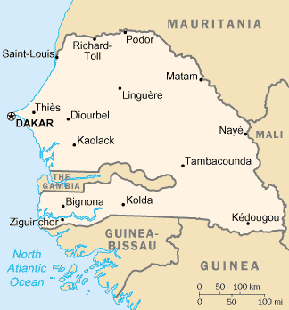

Cartina rappresentativa dello stato.

